西安电子科技大学

计算机与网络安全 课程实验报告

实验名称 基于对称密钥体制的加密算法实现

网络与信息安全 学院 2118021 班
成 绩

姓名 学号
同作者
实验日期 2024 年 05 月 23 日

指导教师评语：

指导教师：
年 月 日
实验报告内容基本要求及参考格式
一、实验目的
二、实验所用仪器（或实验环境）
三、实验基本原理及步骤（或方案设计及理论计算）
四、实验数据记录（或仿真及软件设计）
五、实验结果分析及回答问题（或测试环境及测试结果）

一、实验目的
密码学是研究数据加密和数据解密算法的科学。掌握私钥密码体制的原理，了解常用的私钥密码算法，选择熟悉的对称密钥算法实现信息的加密和解密，从而对对密码学的相关知识，尤其数据加密解密的流程有一个初步的了解。通过实际编程，进一步了解对称分组密码算法 DES 的加密和解密过程，及其运行原理和实验方法。

二、实验内容
1. 实现DES算法；
2. 分析DES加密/解密算法的每一个步骤，熟悉DES加密算法的每一个加密步骤和变换过程。编写程序实现DES算法加密和解密；
3. DES算法概述见教材，下面给出各种转换表和S盒的数据，并给出了程序框架和少数代码作参考；

三、实验环境
运行Windows或Linux操作系统的PC机，具有gcc（Linux）或VC（Windows）等编译环境

四、实验步骤
1. 分析DES加密/解密算法的每一个步骤。
DES加密的整体流程图如下。
- 初始置换IP：在DES加密过程中，首先对明文进行初始置换。这一步骤将明文的位按照固定的置换表进行重新排列。对明文M进行初始置换IP后得到$M^{'}=R_{0}L_{0}$，其中$R_{0}$表示$M^{'}$左边的32比特，$L_{0}$表示$M^{'}$右边的32比特。
- 之后进行16轮Feistel变换：DES算法的核心是16轮Feistel变换。每一轮中，数据都被分为左右两部分，并通过Feistel函数进行加密操作。
F函数的具体内容如下，32bit输入经过拓展置换E成48bit，并经过8个盒运算之后再经过置换P，得到32bit的输出。
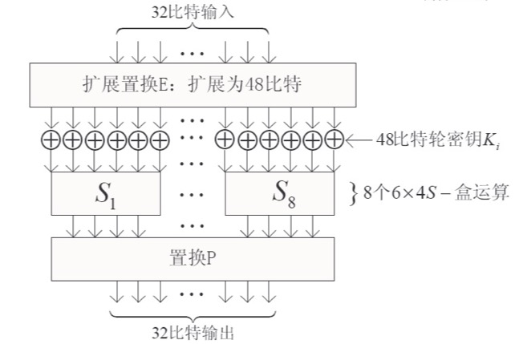
对于拓展E和置换P，按照下表进行拓展/置换。
对于S盒，如下图所示，在密码设计中，借助 $n=r×n_{0}$，其中 $r$ 和 $n_{0}$ 都为正整数，将设计n个变量的代换网络化为设计r个较小的子代换网络，而每个子代换网络只有$n_{0}$个输入变量，称每个子代换网络为代换盒。
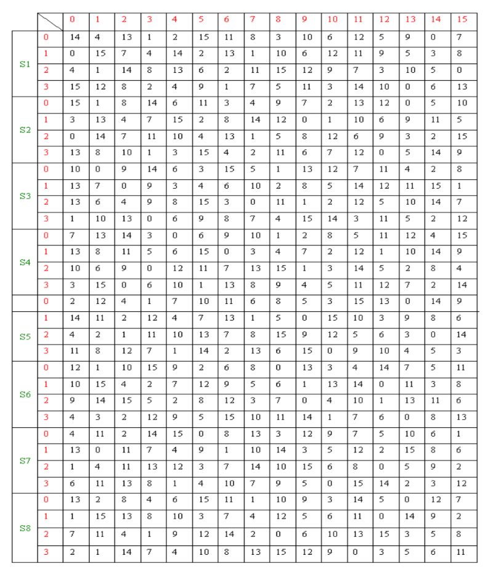
- 逆初始置换IP-1
16轮变换完成后，对数据进行逆初始置换，得到最终的密文
- 密钥扩展
对于初始密钥K，进行密钥扩展生成16个扩展密钥$K_{i}$。首先删除64bit密钥中的8bit校验位，之后平分为左28bit和右28bit，柑橘公式计算a并循环左位移，并经过PC置换获得48bit扩展密钥。

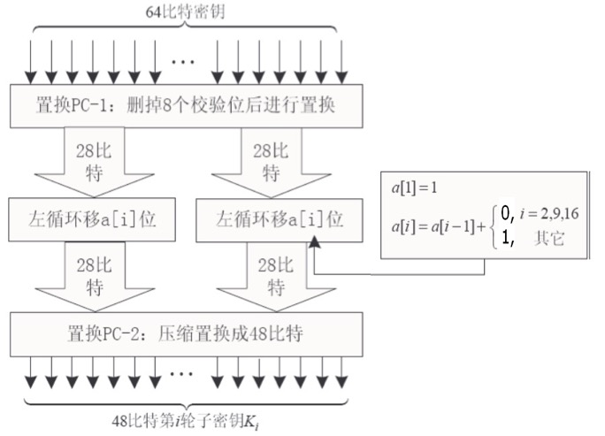
- 解密
DES的解密流程与加密类似，仅仅是在解密时，将分组中，每一组的左右调换，即：
2. 编程实现DES
我使用python进行程序编写，具体程序如下：
from pyDes import des, CBC, PAD_PKCS5
import binascii
# 秘钥
KEY = 'hanzhifg'
def des_encrypt(s):
"""
DES 加密
:param s: 原始字符串
:return: 加密后字符串，16进制
"""
secret_key = KEY # 密码
iv = secret_key # 偏移
# secret_key:加密密钥，CBC:加密模式，iv:偏移, padmode:填充
des_obj = des(secret_key, CBC, iv, pad=None, padmode=PAD_PKCS5)
# 返回为字节
secret_bytes = des_obj.encrypt(s, padmode=PAD_PKCS5)
# 返回为16进制
return binascii.b2a_hex(secret_bytes)
def des_descrypt(s):
"""
DES 解密
:param s: 加密后的字符串，16进制
:return: 解密后的字符串
"""
secret_key = KEY
iv = secret_key
des_obj = des(secret_key, CBC, iv, pad=None, padmode=PAD_PKCS5)
decrypt_str = des_obj.decrypt(binascii.a2b_hex(s), padmode=PAD_PKCS5)
return decrypt_str
plaintext = "this is the text to be encrypted"
print(f"plaintext: {plaintext}")
des_encrypted = des_encrypt(plaintext)
print(f"encrypted: {des_encrypted}")
des_decrypted = des_descrypt(des_encrypted)
print(f"decrypted: {des_decrypted}")

运行结果如下，可知DES加解密正常。
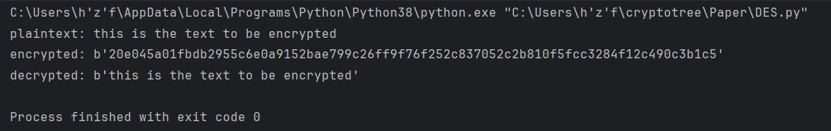

五、思考题
1.查阅AES的相关资料，分析它们与DES的区别与联系，熟悉它们的基本原理和实现机制，以及安全性分析等知识。
AES 是一种对称密钥加密算法，采用 128 位、192 位或 256 位的密钥对 128 位的数据块进行加密。它由比利时密码学家 Joan Daemen 和 Vincent Rijmen 在 1998 年提出，并在 2001 年成为美国联邦信息处理标准（FIPS 197）。AES 使用了替代-置换网络（SPN），其加密过程包括多轮的字节替换、行移位、列混合和轮密钥加。
AES原理：
1.初始密钥加 (AddRoundKey)：将初始密钥与数据块进行异或。
2.多轮变换：
字节替换 (SubBytes)：通过 S 盒对数据进行逐字节替换。
行移位 (ShiftRows)：对数据块的每一行进行循环左移。
列混合 (MixColumns)：通过矩阵乘法对每一列的数据进行混合（在最后一轮中省略）。
轮密钥加 (AddRoundKey)：将轮密钥与数据块进行异或。
3.输出密文：经过多轮变换后，最终输出加密后的数据块。

安全性分析
DES 安全性：
- 密钥长度：DES 使用 56 位密钥，存在密钥空间较小的问题。现代计算能力可以通过暴力破解在合理时间内穷举所有可能的密钥。
- 脆弱性：DES 受到线性密码分析和差分密码分析的攻击。
- 替代方案：由于安全性问题，DES 已被 3DES（Triple DES）和 AES 所取代。

AES 安全性：
- 密钥长度：AES 支持 128 位、192 位和 256 位密钥，比 DES 更加安全。
- 抗攻击性：AES 对抗线性密码分析和差分密码分析表现良好。AES 设计之初考虑了多种攻击方式，确保其在现代计算能力下的安全性。
- 性能：AES 在软件和硬件上都表现出较高的效率，特别是支持硬件加速的情况下。

实现机制
DES 通过 Feistel 网络进行加密和解密，每一轮的操作都是可逆的。每轮变换包括扩展、置换、替换和 XOR 操作。
AES 使用替代-置换网络（SPN），每轮操作包括字节替换、行移位、列混合和轮密钥加。AES 的每一轮操作都在有限域 GF(2^8) 中进行，通过预计算的查找表（S 盒）实现高效替换。

